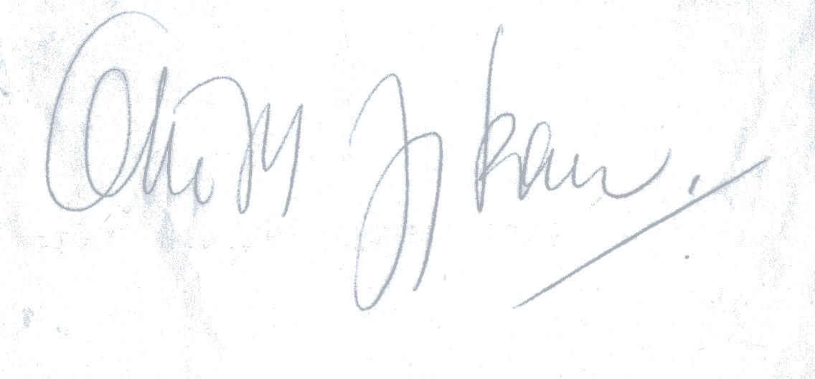
Otto Matthäus Zykan
(1935 – 2006)

2. Violinkonzert
„Da drunten im Tale“

2004/Revision 2005

Solovioline
1. Flöte/Piccolo
2. Flöte/Altflöte
Oboe
Klarinette B
Bass-Klarinette B
1. Fagott
2. Fagott/Kontrafagott
Horn F
Trompete C
Posaune
Tuba
4 Schlagzeuge,
2 Pauken
Harfe
8 Violinen
6 Violen
5 Violoncelli

Copyright Irene Suchy mail@irenesuchy.org

